The WHO Health System Building Blocks
[Die Bausteine des Gesundheitssystems nach der WHO]
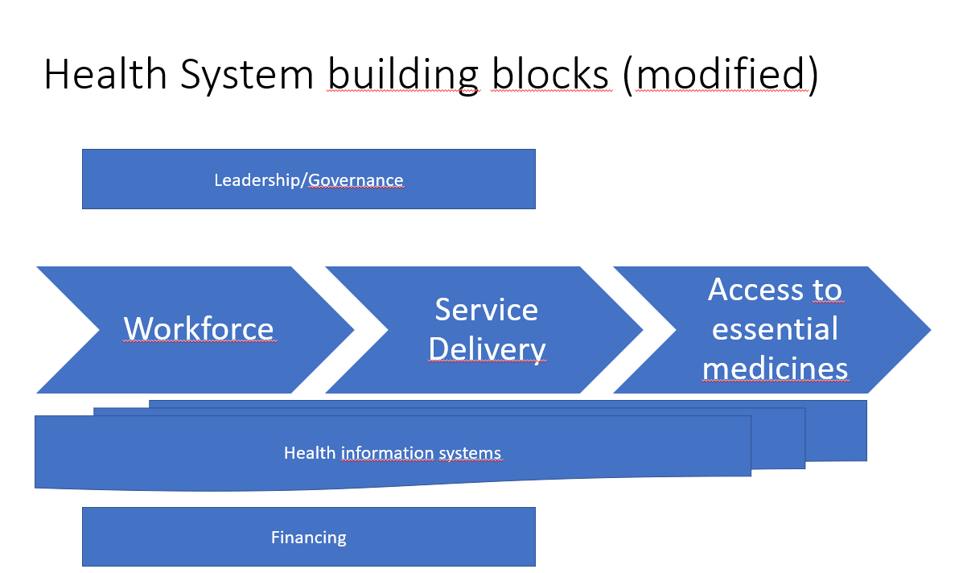
Leadership/governance | Führung/Governance
Workforce | Fachkräfte
Service delivery | Erbringen von Dienstleistungen
Access to essential medicines | Zugang zu essenziellen Medizinprodukten
Health information systems | Gesundheitsinformationssysteme
Financing | Finanzierung

Health Policy Context in Developed Nations
(Der gesundheitspolitische Kontext in entwickelten Ländern)
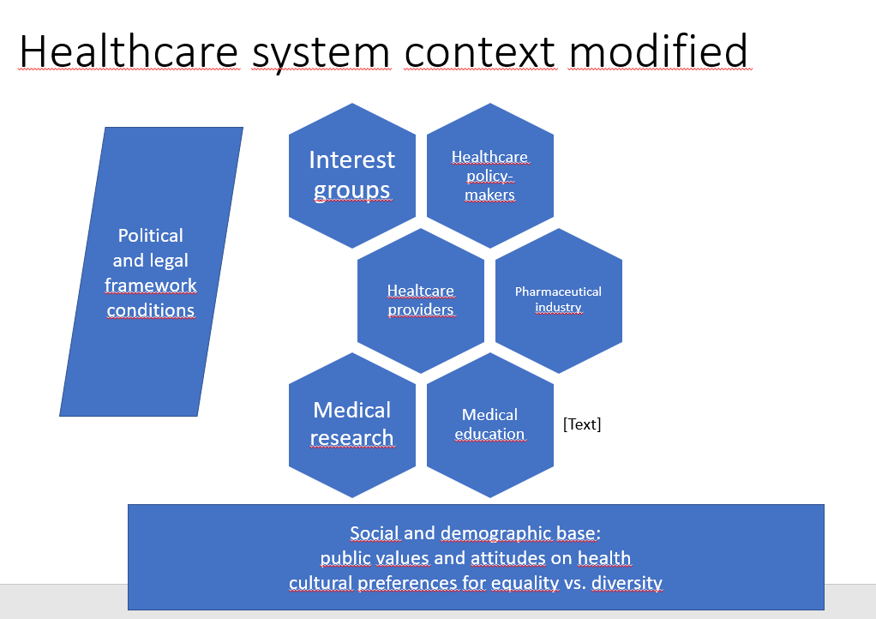
Political and legal framework conditions | Politische und gesetzliche Rahmenbedingungen
Interest groups | Interessengruppen
Healthcare policymakers | Gesundheitspolitiker
Healthcare providers | Gesundheitsdienstleister
Pharmaceutical industry | Pharmazeutische Industrie
Medical research | Medizinische Forschung
Medical education | Medizinische Ausbildung
Social and demographic base | Soziale und demographische Basis
Public values and attitudes toward health | Öffentliche Werte und Einstellungen zur Gesundheit
Cultural preferences for equality versus diversity | Kulturelle Präferenzen für Gleichheit gegenüber Unterschiedlichkeit

Structure of Medical and Nurse Training in Europe
(Struktur der ärztlichen und pflegerischen Ausbildung in Europa)
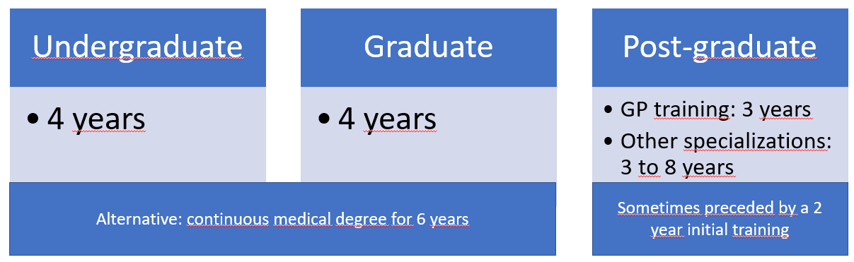
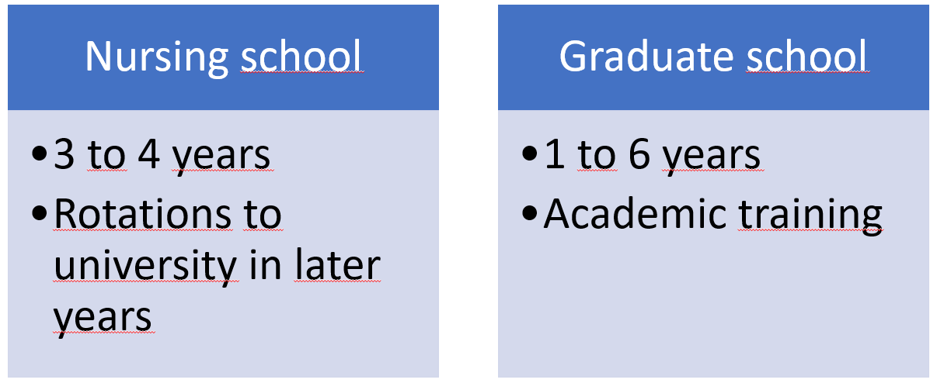
Undergraduate | Undergraduate-Studium
Four years | Vier Jahre
Graduate | Graduiertenstudium
Alternative: Continuous medical degree for six years | Alternative: sechsjähriges kontinuierliches Medizinstudium
Postgraduate | Postgraduiertenstudium
GP training: Three years | Ausbildung zum Allgemeinmediziner: drei Jahre
Other specializations: Three to eight years | Andere Fachgebiete: drei bis acht Jahre
Sometimes preceded by a two-year initial training | Manchmal mit vorheriger zweijähriger Anfangsausbildung
Nursing school | Pflegestudium
Three to four years | Drei bis vier Jahre
Rotations to university in later years | In den letzten Jahren Rotation mit der Universität
Graduate school | Graduiertenausbildung
One to six years | Ein bis sechs Jahre
Academic training | Universitäre Ausbildung

Demand and Supply Factors for Physicians
Angebots- und Nachfragefaktoren bei Ärzten
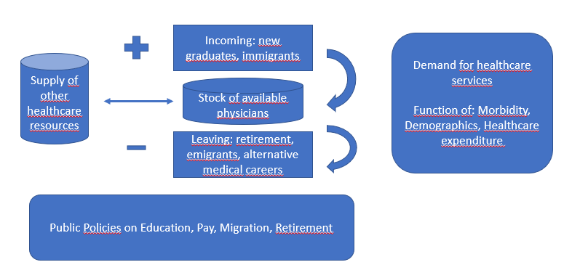
Supply of other healthcare resources | Angebot anderer Gesundheitsressourcen
Incoming: New graduates and immigrants | Zustrom neuer Ausbildungsabsolventen und Immigranten
Stock of available physicians | Stamm verfügbarer Ärzt:innen
Leaving: Retirement, emigrants, and alternative medical careers | Ausscheiden: Ruhestand, Emigration, alternative medizinische Laufbahnen
Public policies on education, pay, migration, and retirement | Öffentliche Politikmaßnahmen hinsichtlich Ausbildung, Bezahlung, Migration und Ruhestand
Demand for healthcare services | Nachfrage nach Gesundheitsdienstleistungen
Function of morbidity, demographics, and healthcare expenditure | Funktion von Morbidität, Demographie und Gesundheitsausgaben

Healthcare Systems Comparison Framework
Vergleichsrahmen für Gesundheitssysteme
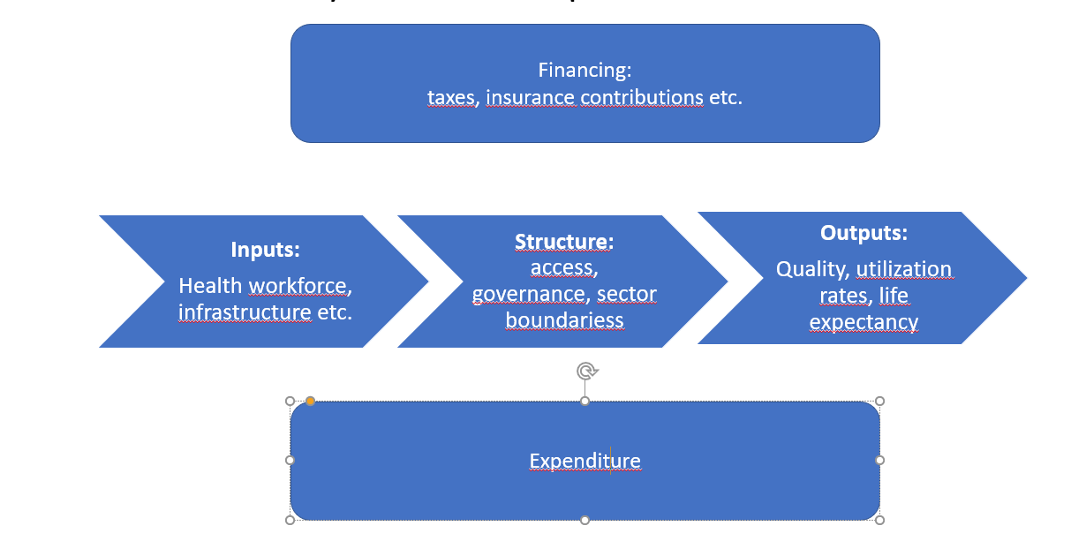
Financing: Taxes, insurance contributions, etc. | Finanzierung: Steuern, Versicherungsbeiträge usw.
Inputs: Health workforce, infrastructure, etc. | Inputs: Gesundheitsfachkräfte, Infrastruktur usw.
Structure: Access, governance, sector boundaries, etc. | Struktur: Zugang, Führung, Sektorenübergänge usw.
Outputs: Quality, utilization rates, life expectancy, etc. | Outputs: Qualität, Nutzungsraten, Lebenserwartung usw.
Expenditure | Ausgaben

Country Ranking: Achievable Level of Health (Top Five)
Rangliste: Erreichbares Gesundheitsniveau (obere fünf)
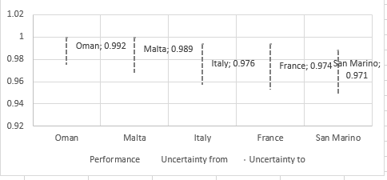

Oman | Oman
Malta | Malta
Italy | Italien
France | Frankreich
San Marino | San Marino
Performance | Leistung
Uncertainty from | Unsicherheit von
Uncertainty to | Unsicherheit bis

Indicators of Health-Related (In)Equity
Indikatoren gesundheitsbezogener (Un)gerechtigkeit
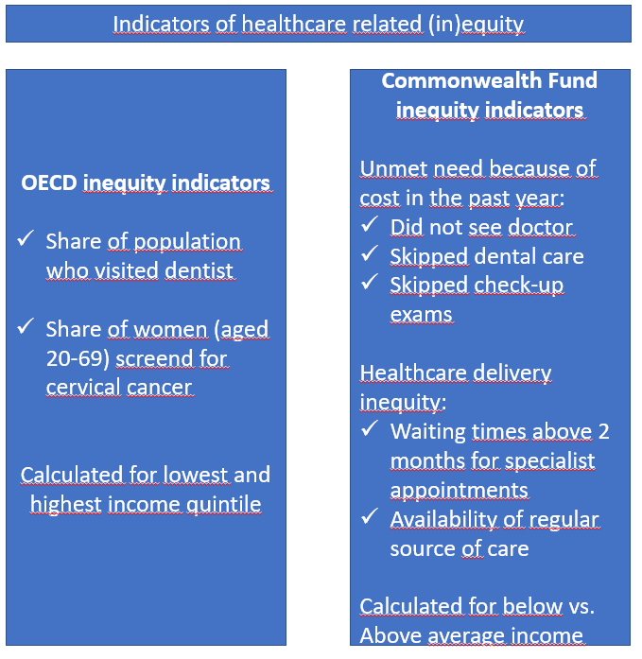
OECD inequity indicators | OECD-Ungerechtigkeitsindikatoren
Share of population who visited the dentist | Anteil der Bevölkerung, die den Zahnarzt aufsuchten
Share of women (aged 20–69) screened for cervical cancer | Anteil der Frauen (Alter 20-69), die auf Gebärmutterhalskrebs untersucht wurden
Calculated for lowest- and highest-income quintile | Für das niedrigste und höchste Quintil berechnet
Commonwealth Fund inequity indicators | Ungerechtigkeitsindikatoren des Commonwealth Fund
Unmet need because of cost in the past year: | Aus Kostengründen nicht erfüllter Bedarf im letzten Jahr
Did not see doctor | Verzicht auf Arztbesuch
Skipped dental care | Verzicht auf zahnärztliche Untersuchung
Skipped check-up exams | Verzicht auf Vorsorgeuntersuchungen
Healthcare delivery inequity: | Ungerechtigkeit bei der Erbringung von Dienstleistungen
Waiting times of more than two months for specialist appointments | Wartezeiten von mehr als zwei Monaten für fachärztliche Termine
Availability of regular source of care | Verfügbarkeit regelmäßiger Betreuung
Calculated for below- versus above-average income | Berechnet für unter- bzw. überdurchschnittliche Einkommen

U.S. Health Inequity Indicators (Commonwealth Fund)
US-Gesundheitsungerechtigkeitsindikatoren (Commonwealth Fund)
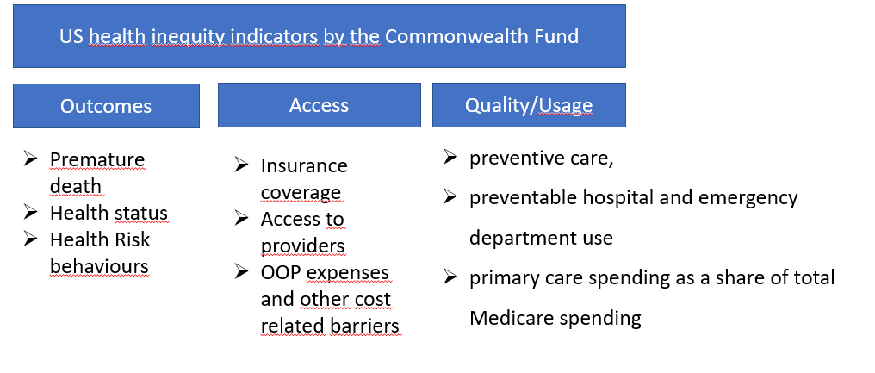
Outcomes | Ergebnisse
Access | Zugang
Quality/Usage | Qualität/Nutzung
Premature death | Vorzeitiger Tod
Health status | Gesundheitszustand
Health risk behaviors | Gesundheitliches Risikoverhalten
Insurance coverage | Versicherungsschutz
Access to providers | Zugang zu Anbietern
OOP expenses and other cost-related barriers | OOP-Ausgaben und andere kostenbezogene Barrieren
Preventative care | Präventivversorgung
Preventable hospital and emergency department use | Vermeidbare Krankenhauseinweisungen und Nutzung der Notaufnahme
Primary care spending as a share of total Medicare spending | Ausgaben für Primärversorgung als Anteil der Gesamtausgaben von Medicare

Der NHS-Ergebnisrahmen (gekürzt)
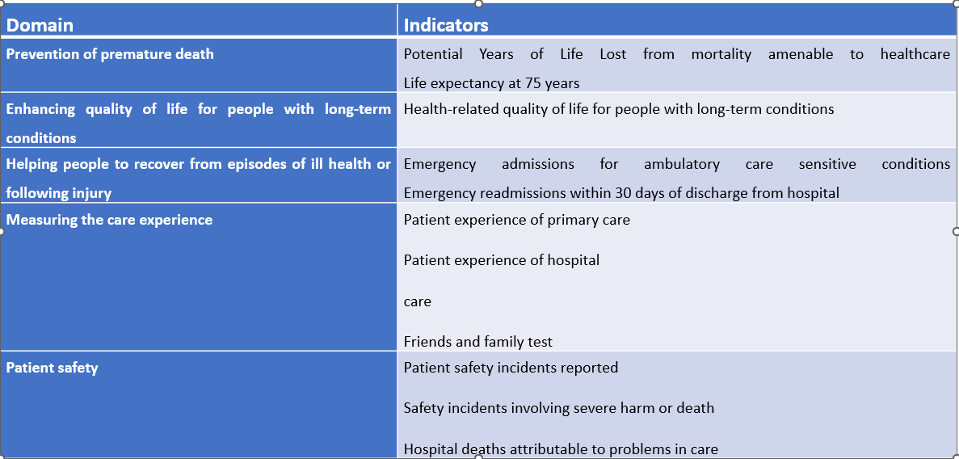
Domain | Bereich
Indicators | Indikatoren
Prevention of premature death | Vermeidung vorzeitiger Todesfälle
Enhancing quality of life for people with long-term conditions | Verbesserung der Lebensqualität für Menschen mit Langzeiterkrankungen
Helping people recover from episodes of ill health or injury | Unterstützung von Menschen bei der Erholung/Genesung von Krankheit oder Verletzung
Measuring the care experience | Messung der Erfahrung der Versorgung
Patient safety | Patientensicherheit
Potential years of life lost from mortality amenable to healthcare | Potenzieller Verlust von Lebensjahren durch von Gesundheitsversorgung beeinflussbare Sterblichkeit
Life expectancy of 75 years | Lebenserwartung von 75 Jahren
Health-related quality of life for people with long-term conditions | Gesundheitsbezogene Lebensqualität für Menschen mit Langzeiterkrankungen
Emergency admissions for ambulatory care sensitive conditions | Notaufnahmen bei ambulant behandelbaren Erkrankungen
Emergency readmission within 30 days of discharge from hospital | Wiedervorstellung in der Notaufnahme binnen 30 Tagen nach der Krankenhausentlassung
Patient experience of primary care and hospital care | Patientenerfahrung bzgl. Primär- und Krankenhausversorgung
Friends and family test | Test Freunde und Verwandte
Patient safety incidents reported | Berichtete Zwischenfälle bzgl. Patientensicherheit
Safety incidents involving severe harm or death | Zu schweren Schäden oder Todesfällen führende Sicherheitszwischenfälle
Hospital deaths attributable to problems in care | Todesfälle im Krankenhaus aufgrund von Problemen bei der Versorgung

Structural Features of the Four National Health Services
Strukturelle Merkmale der vier National Health Services
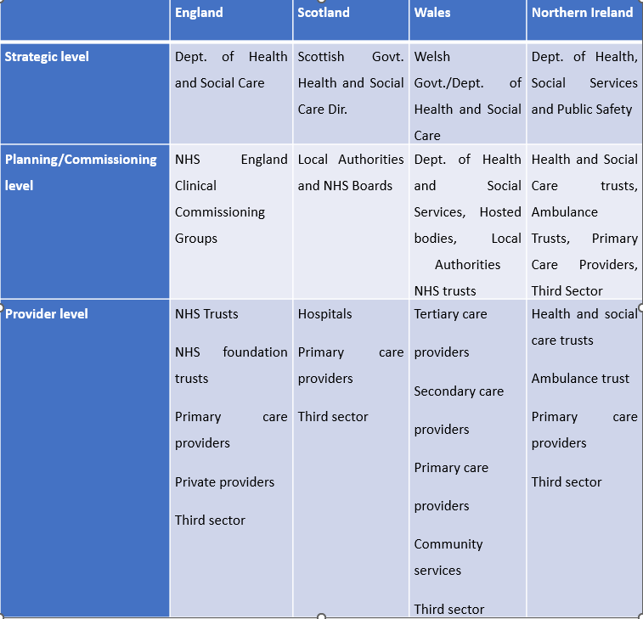
England | England
Scotland | Schottland
Wales | Wales
Northern Ireland | Nordirland
Strategic level | Strategische Ebene
Planning/Commissioning level | Ebene der Planung/Auftragsvergabe
Provider level | Dienstleisterebene
Department of Health and Social Care | Department of Health and Social Care
Health and Social Care Directorates (Scottish Government) | Health and Social Care Directorates (Schottland)
Welsh Government/Department of Health and Social Care | Welsh Government/Department of Health and Social Services
Department of Health, Social Services, and Public Safety | Department of Health, Social Services, and Public Safety
NHS England Clinical Commissioning Groups | Bis Juli 2022 Clinical Commissioning Group  Ab Juli 2022 Integrated Care System
Local Authorities and NHS Boards | Lokale Einrichtungen und (regionale) NHS-Boards
Department of Health and Social Services, hosted bodies, local authorities, and NHS trusts | Department of Health and Social Services, Gastgremien, lokale Einrichtungen und NHS-Trusts
Health and social care trusts, ambulance trusts, primary care providers, and third sector | Health and Social Care Trusts, Trusts für Kranken-und Rettungswagen, Primärversorgungsdienstleister und dritter Sektor
NHS trusts | NHS-Trusts
NHS foundation trusts | NHS Foundation Trusts
Primary care providers | Primärversorgungsanbieter
Private providers | Private Anbieter
Third sector | Dritter Sektor
Hospitals | Krankenhäuser
Primary care providers | Primärversorgungsanbieter
Third sector | Dritter Sektor
Tertiary care providers | Anbieter von Tertiärversorgung
Primary care providers | Primärversorgungsanbieter
Secondary care providers | Anbieter von Sekundärversorgung
Community services | Kommunale Dienstleistungen
Third sector | Dritter Sektor
Health and social care trusts | Trusts für die Gesundheits- und Sozialversorgung
Ambulance trust | Kranken- und- Rettungswagen-Trust
Primary care providers | Primärversorgungsanbieter
Third sector | Dritter Sektor

The Accountable Care Organization Model
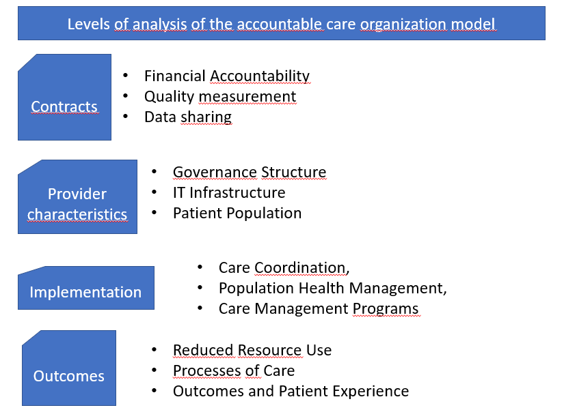
Levels of analysis of the accountable care organization model | Analyseebenen für das Accountable Care Organization-Modell
Contracts | Verträge
Financial accountability | Finanzielle Rechenschaftspflicht
Quality measurement | Messung der Qualität
Data Sharing | Weitergeben von Daten
Provider characteristics | Anbietercharakteristika
Governance structure | Führungsstruktur
IT infrastructure | IT-Infrastruktur
Patient population | Patientenpopulation
Implementation | Implementierung
Care coordination | Koordination der Versorgung
Population health management | Gesundheitsmanagement für die Population
Care management programs | Versorgungsmanagementprogramme
Outcomes | Ergebnisse
Reduced resource use | Verringerte Nutzung der Ressourcen
Processes of care | Versorgungsprozesse
Outcomes and patient experience | Outcomes und Patientenerfahrung

